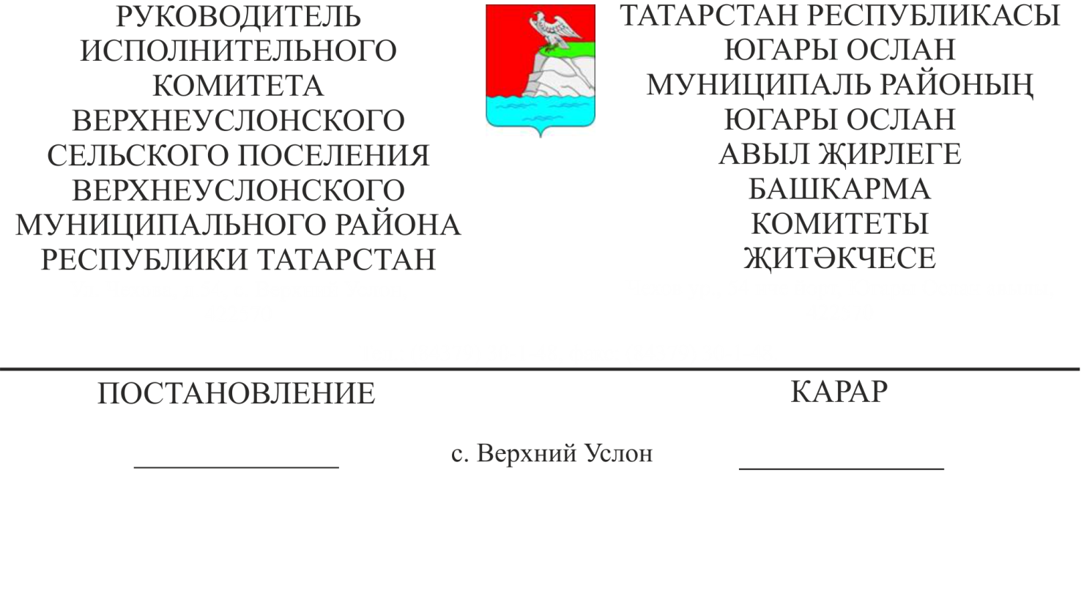
18.09.2018 №31
Югары Ослан авыл җирлеге Башкарма комитетының 2018 нче елның 2 нче июлендә кабул ителгән 19 нчы номерлы «Су коену өчен билгеләнмәгән һәм җиһазландырылмаган урыннарда коенуны тыю турында» карарын гамәлдән чыгару турында.
«Россия Федерациясендә җирле үзидарә оештыруның гомуми принциплары турында» 2003 елның 6 октябрендәге 131-ФЗ номерлы Федераль законга, "Татарстан Республикасында җирле үзидарә турында" 2004 елның 28 июлендәге 45-ТРЗ номерлы Татарстан Республикасы Законына, Югары Ослан муниципаль районы Югары Ослан авыл җирлеге Уставына таянып,
КАРАР БИРӘМ:
1. Югары Ослан авыл җирлеге Башкарма комитетының 2018 нче елның 2 нче июлендә кабул ителгән 19 нчы номерлы «Су коену өчен билгеләнмәгән һәм җиһазландырылмаган урыннарда коенуны тыю турында» карарын гамәлдән чыгарырга.
2. Әлеге карарны Югары Ослан муниципаль районының рәсми сайтында һәм авыл җирлегенең мәгълүмати стендларында урнаштырырга.
3. Әлеге карарның үтәлешен контрольдә тотам.

Югары Ослан авыл җирлеге Башкарма комитеты җитәкчесе Д.В.Котков

